关于IIC的数据发送理解：

Sh267309数据发送时序图：

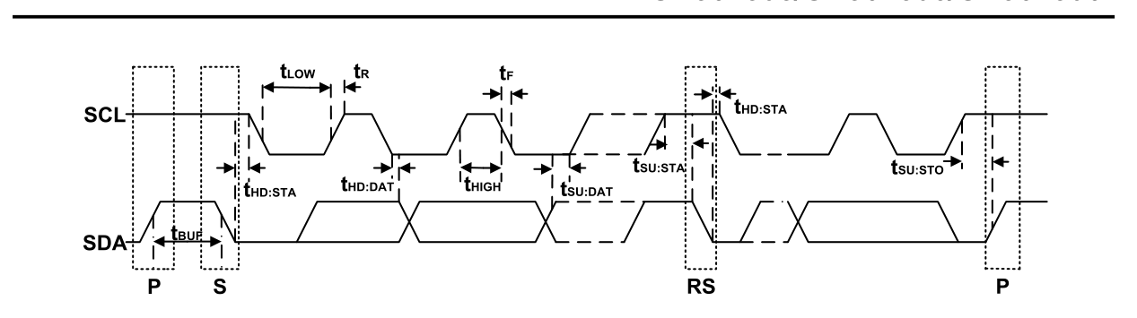

里面的时间长度：

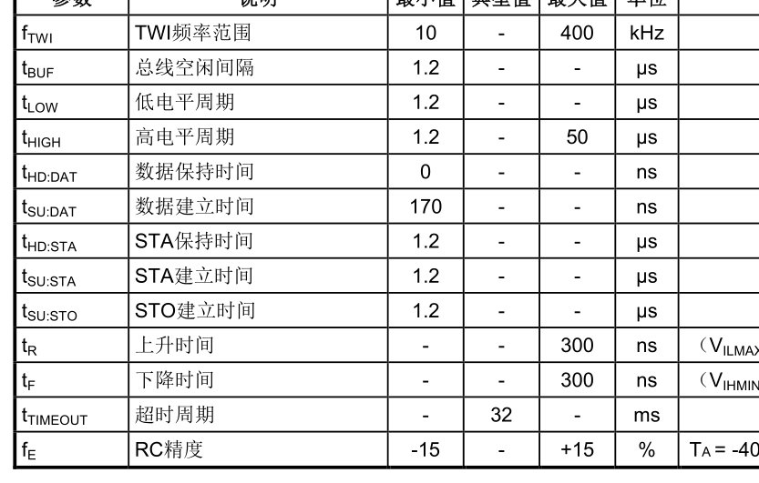

TWI频率如果我们定下来是100kHz,则每个周期是10us，这个10us是一个高电平一个低电平，那么我们需要定义出来一个delay()是5us的函数，每次需要保持数据的时候调一下这个delay().如果delay定义成10us，则我们的周期就成了20us了。

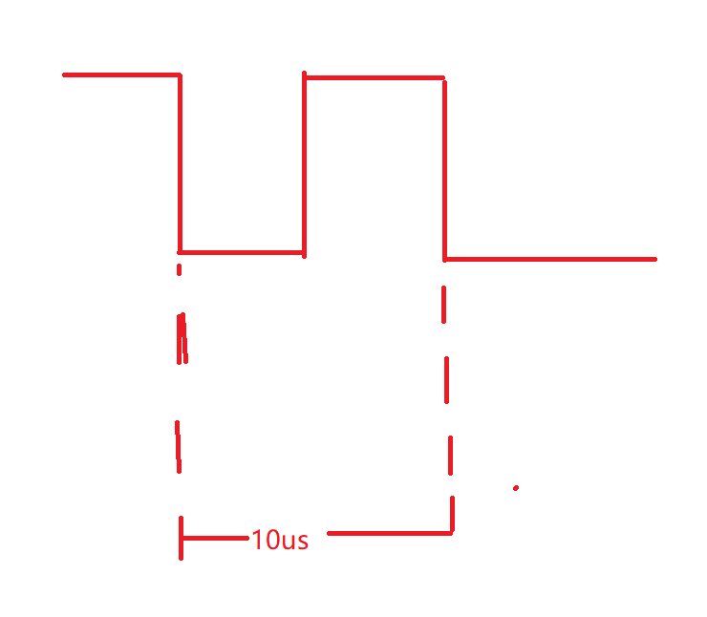

因为芯片要求scl为低sda改变电平的时候需要有个延时，有个



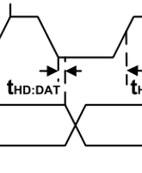就是说scl拉低的时候sda不要直接就变化，需要稍微延时一下再去改变sda。